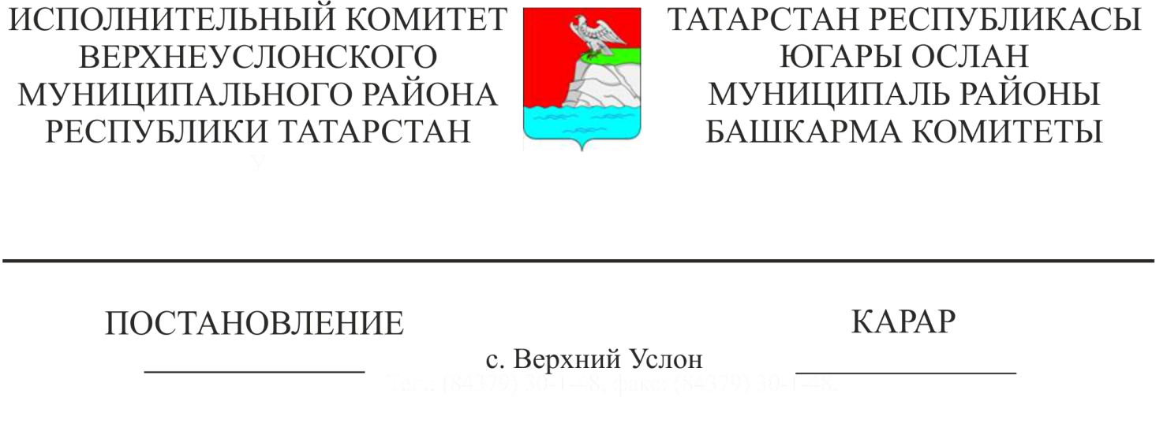
06.04.2020 274
«Татарстан Республикасы Югары Ослан муниципаль районының энергетика объектларын «Челтәр компаниясе» ААҖ энергетика объектларын чагылдыру өлешендә территориаль планлаштыру схемасына үзгәрешләр кертү проектын әзерләү турында» Татарстан Республикасы Югары Ослан муниципаль районы Башкарма комитетының 2019 елның 26 мартындагы 302 номерлы карарына үзгәрешләр кертү хакында
Татарстан Республикасы Югары Ослан муниципаль районы Уставына таянып, техник хатага бәйле рәвештә, Татарстан Республикасы Югары Ослан муниципаль районы Башкарма комитеты КАРАР БИРӘ:
«Татарстан Республикасы Югары Ослан муниципаль районының энергетика объектларын «Челтәр компаниясе» ААҖнең энергетика объектларын чагылдыру өлешендә территориаль планлаштыру схемасына үзгәрешләр кертү проектын әзерләү турында» Татарстан Республикасы Югары Ослан муниципаль районы Башкарма комитетының 2009 елның 26 мартындагы 302 номерлы карарына, аны түбәндәге редакциядә бәян итеп, үзгәреш кертергә:
«1. Татарстан Республикасы Югары Ослан муниципаль районы Советының 2012 елның 21 августындагы 30-298 номерлы карары белән расланган Татарстан Республикасы Югары Ослан муниципаль районының территориаль планлаштыру схемасына муниципаль районның электр белән тәэмин итү картасы белән территориаль планлаштыру схемасын нигезләү буенча материалларны эшләү һәм өстәү өлешендә үзгәрешләр кертергә.
2. Муниципаль районның электр белән тәэмин итү картасын нигезләү буенча материалларны эшләү һәм өстәү өлешендә Татарстан Республикасы Югары Ослан муниципаль районының территориаль планлаштыру схемасына үзгәрешләр кертү буенча чаралар планын, чараларны үтәү срокларын расларга (кушымта).
3. Татарстан Республикасы Югары Ослан муниципаль районының территориаль планлаштыру схемасына үзгәрешләр кертү буенча эшләрне финанслау, муниципаль районның электр белән тәэмин итү картасын нигезләү буенча материалларны эшләү һәм өстәү өлешендә, «Сетевая компания» ААҖ акчасы хисабына башкарыла.
4. Әлеге карарны Югары Ослан муниципаль районының рәсми сайтында бастырып чыгарырга (халыкка җиткерергә) http://verhniy-uslon.tatarstan.ru/
5. Әлеге карарның үтәлешен тикшереп торуны Югары Ослан муниципаль районы Башкарма комитеты җитәкчесе урынбасары Р. Г. Монасиповка йөкләргә.

Югары Ослан муниципаль районы
Башкарма комитеты җитәкчесе В.С. Тимиряев

Татарстан Республикасы
Югары Ослан муниципаль районы
Башкарма комитетының
2020 елның 6 апрелендәге
274 номерлы карары белән
расланган
1 кушымта

Чаралар планы

Т.б.номер | Чараның исеме | Үтәү вакыты | Җаваплы зат
1 | Җирле үзидарәнең вәкаләтле органы тарафыннан техник биремне раслау.  Муниципаль районның электр белән тәэмин итү картасының территориаль планлаштыру схемасын нигезләү буенча материалларны эшләү һәм өстәү өлешендә үзгәрешләр кертү проектын эшләүгә 3 яклы контракт төзү. | 2020 елның апреленнән май аена кадәр | Мунасипов Р.Г.
2 | Югары Ослан муниципаль районын территориаль планлаштыру схемасын нигезләү буенча материалларны эшләү һәм тулыландыру өлешендә СТП үзгәрешләр кертү проектын ТП ФДИС муниципаль районны электр белән тәэмин итү схемасын эшләү юлы белән урнаштыру. | Проектны әзерләүче җибәргән вакыттан алып 5 эш көне дәвамында | Мунасипов Р.Г.
3 | СТП үзгәрешләр кертү проектын раслау | СТП үзгәрешләр кертү проектына Татарстан Республикасы Министрлар Кабинеты тарафыннан уңай нәтиҗә кабул ителгән вакыттан алып бер ай дәвамында | Мунасипов Р.Г.

